  
Universidade Cruzeiro do Sul Virtual  
  
  
  
  
  
  
  
  
  
  
  
DISCIPLINA: PLATAFORMA PARA INTERNET DAS COISAS  
PROFESSOR:   Jonathan dos Santos Silva  
  
  
  
  
ALUNO: BRUNO LOWCZY  
CURSO: 3ºSEM TECNOLOGIA EM INTERNET DAS COISAS

SUMARIO  
  
INTRODUÇÃO PRESENTE  
  
ARDUINO MKR WIFI 1010 E CARRIER (HARDWARE e CODES)

PLATAFORMA ARDUINO CLOUD (DASHBOARD E ANALISES DE DADOS)  
  
MACHINE LEARNING, GOOGLE CLOUD, AWS, NA PLATAFORMA ARDUINO

INTRODUÇÃO  
  
  
  
  
  
 O projeto a seguir trata de um sensor de temperatura e umidade do ambiente, com um display externo e que se conecta a uma plataforma cloud que gera imagens para o mobile e dashboard para analises de dados.  
  
 Possui diversas aplicações reais como em estufas, maquinas de climatização , maquinas de refrigeração, estações climáticas e etc.  
  
  
 A vantagem de um investimento maior para a criação de um sensor ser inteligente, se aplica ao conceito de computação distribuída, a necessidade de precisão na criação dos dados para a análise de dados torna real este tipo de desenvolvimento, sozinho é praticamente inútil porem em conjunto com outros sensores inteligentes, ter um universo de minúsculos dados reais que poderão ser minerados para criação de informações para as análises mais precisas.

ARDUINO MKR WIFI 1010 E CARRIER  
  
  
Para este projeto utilizamos a plataforma de desenvolvimento Arduino mais especificamente o Arduino MKR WIFI 1010 Junto com o Carrier_IOT, do KIT Arduino Starter IOT , este kit da acesso a plataforma Arduino Cloud onde temos diversas ferramentas para auxiliar para o desenvolvimento do seu MVP ( produto mínimo viável ) IOT .  
  
Nesta parte vamos falar da plataforma mas apenas a sessão do Web Editor ou Sketch, a IDE para a gente desenvolver os algoritmos que serão utilizados no hardware, controle de sensores, atuadores , ihm , power etc. Fazendo a parte da camada de Dispositivos Hardware

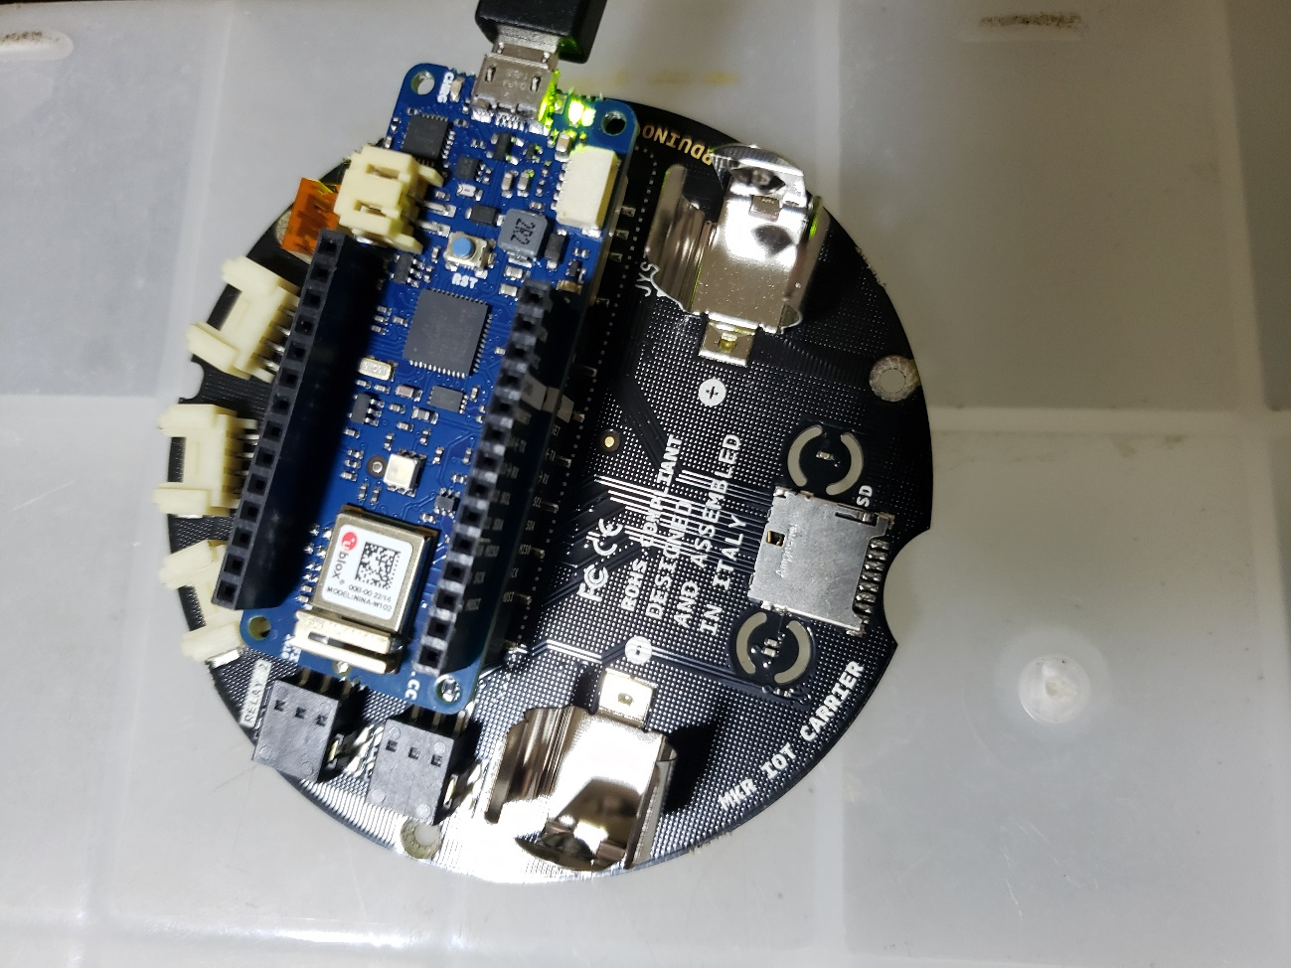

*Foto do Hardware Arduino MKR WIFI 1010 conectado ao Carrier_IOT   
  
  
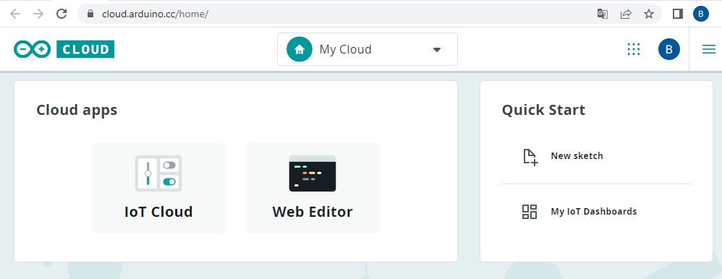*

*Menu Principal Plataforma Arduino Cloud*

Vamos entrar na Plataforma do Arduino Cloud na sessão WEB EDITOR para a criação e compilação do código do hardware, esta parte do desenvolvimento se refere a camada de middleware/frameworks

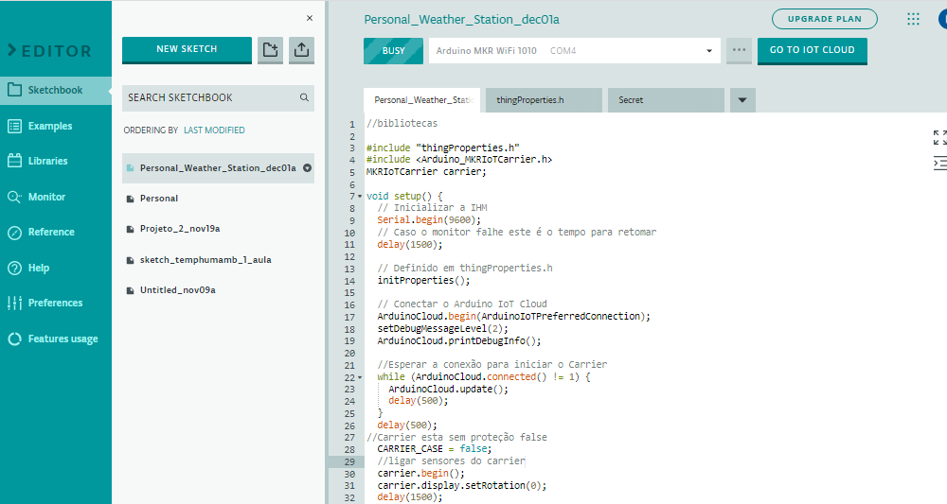  
*Foto 1: Algoritmo do projeto com comentários*

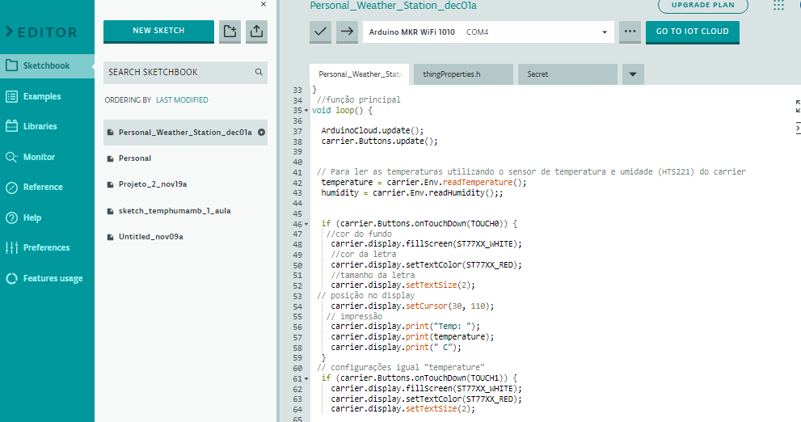

*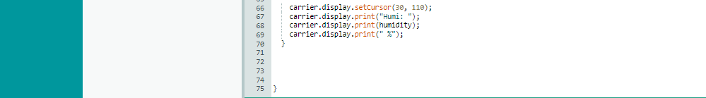  
Foto: Algoritmo do projeto com comentários (Continuação)*

**

*Foto: Reconhecimento do Arduino em porta COM4 e compilação*

*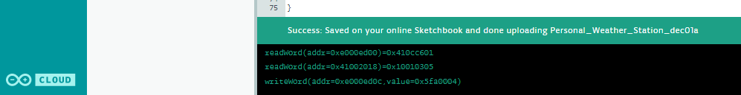  
Foto: Compilação Sucesso*

Com isso agora o Hardware adquiriu funcionalidades ele consegue medir a umidade e temperatura do ambiente e se conectar na internet via wifi, para passar informações para a plataforma Arduino que veremos no próximo capitulo, o hardware também consegue conversar com o operador local quando aperta o botão 00 ele mostra no display o valor da temperatura em C e quando aperta 01 ele mostra no display o valor da umidade relativa % conforme imagens a seguir:  
  
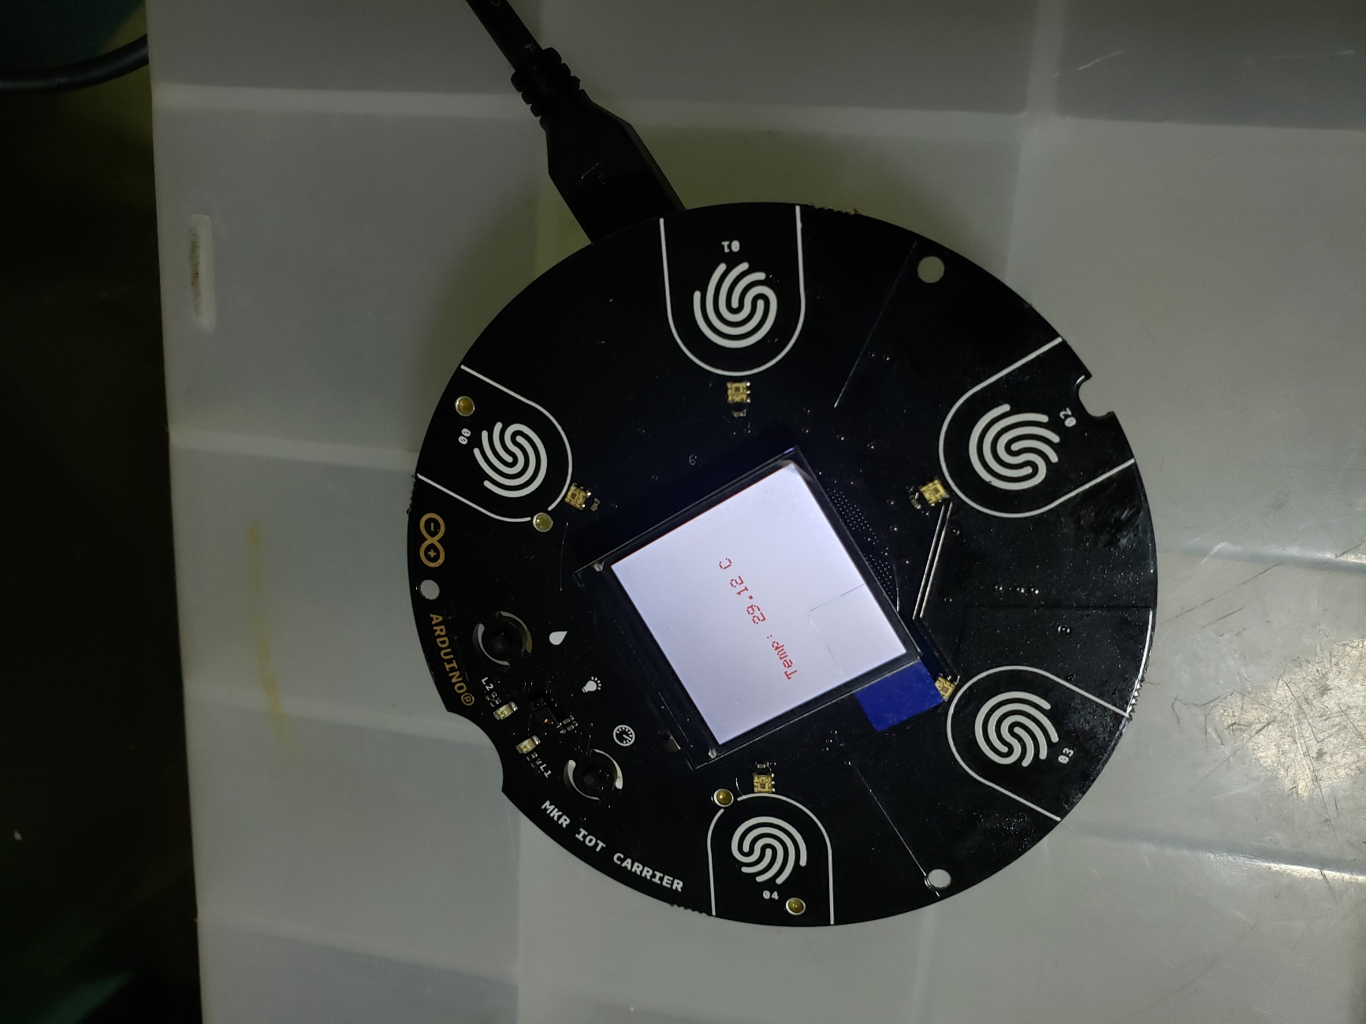  
*Foto: Touch 00 Acionado , Temperatura no Display ( Conforme Algoritmo apresentado)*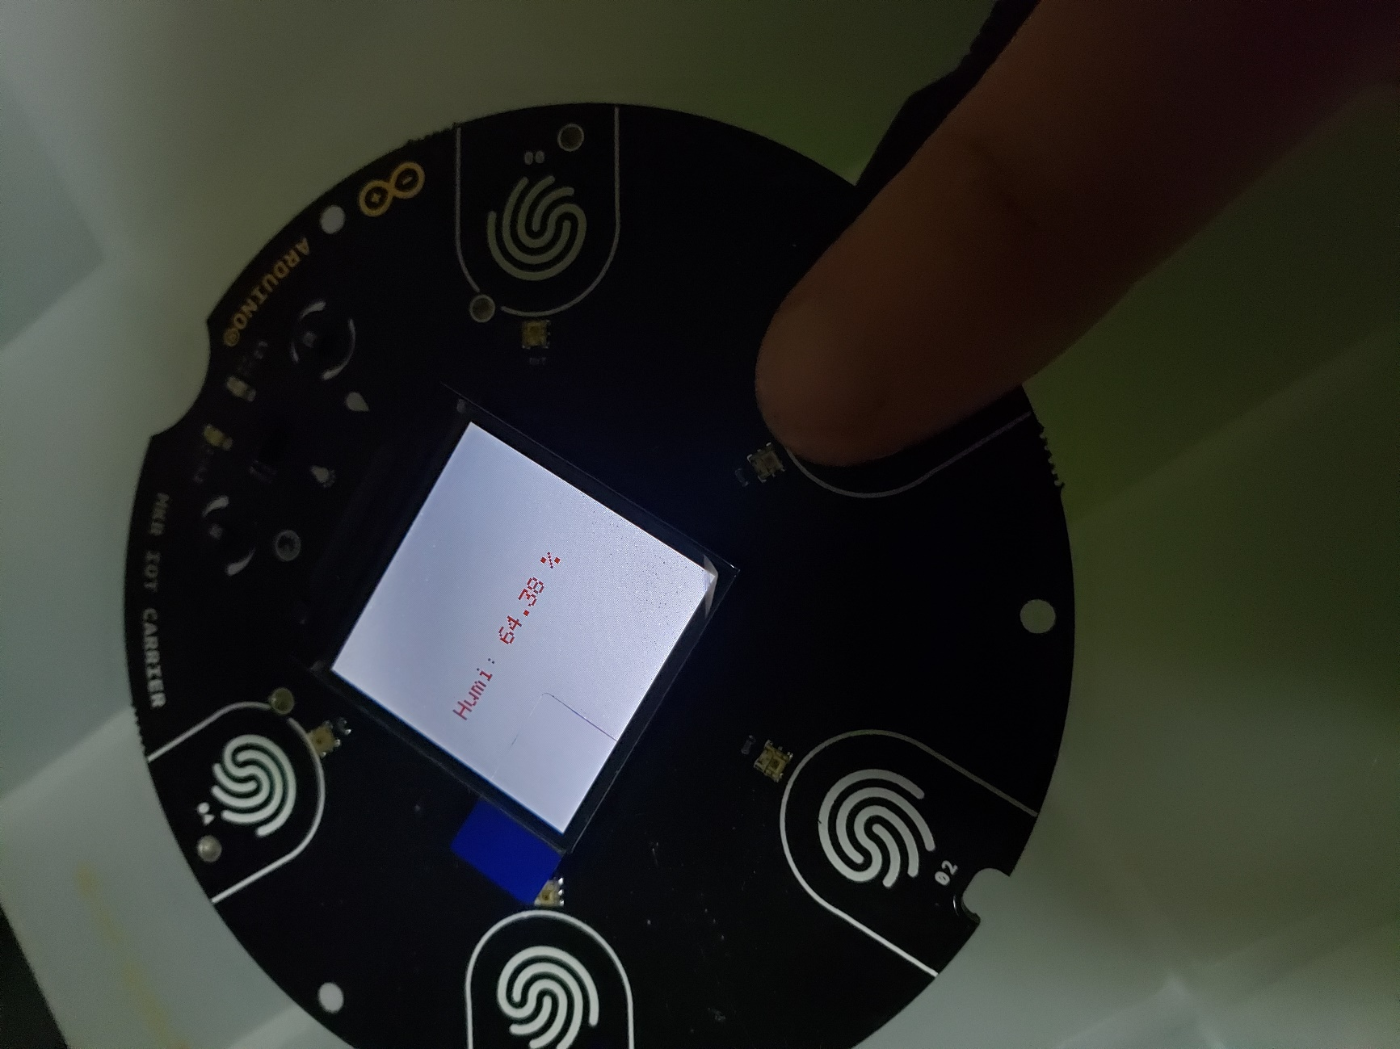

*Foto: Touch 01 Acionado , Umidade no Display ( Conforme Algoritmo apresentado)*

Apesar de fazer parte do Hardware a parte do Display faz parte da camada de aplicação e já pode ser considerado um meio de coleta de dados por meio da visualização dos dados apresentados.

PLATAFORMA ARDUINO CLOUD  
  
A Plataforma Arduino Cloud é a plataforma oficial da organização opensource Arduino ela faz parte tanto da aplicação quanto do midleware/frameworks.  
  
Dentro dela tem a sessão IOT CLOUD ou WEB EDITOR ( como visto em imagem capitulo anterior) e a partir dai conseguimos extrair dados do dispositivo em tempo real, por exemplo dar comandos para executar ações e etc. É uma IHM moderna e sofisticada para analise e controle , comunicação e integração real de seus dispositivos.

Como veremos em nosso exemplo a seguir na criação de um Dashboard na plataforma:

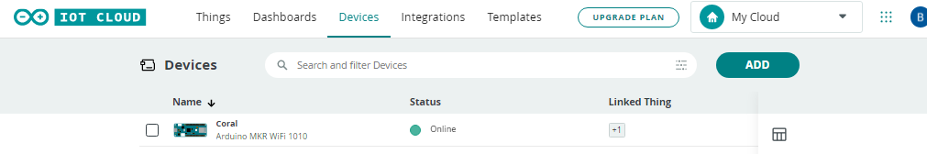  
  
*Foto: Hardware: Arduino MKR WIFI 1010 conectado na plataforma Arduino Iot Cloud sessão Devices*

Com o dispositivo conectado na internet e na plataforma, podemos criar uma dashboard para suas variáveis   
  
  
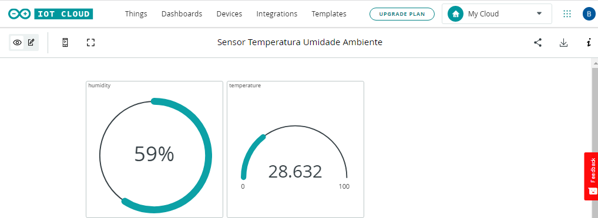  
*Foto: Dashboard na Plataforma Arduino Cloud, mostrando os dados em tempo real do sensor de temperatura e umidade construído anteriormente para a realização dos trabalhos.*

MACHINE LEARNING, GOOGLE CLOUD, AWS NA PLATAFORMA ARDUINO  
  
  
Para este projeto infelizmente o tempo não foi possível mais desenvolvimento, mas que com certeza o próximo será ampliado com maiores tecnologias, uso de atuadores e sensores para a utilização de mais ferramentas, a seguir apresentarei mais algumas ferramentas da plataforma que serão utilizadas posteriormente, já dando um <spoiler> de possibilidades de ampliação.  
  
  
  
Controle via Mobile  
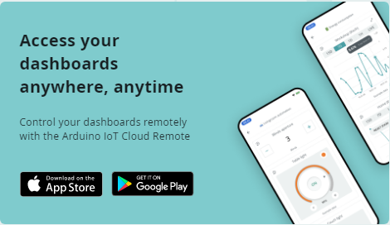  
*Foto: Access Mobile – Arduino IoT Cloud Remote*

Controlar e analisar dispositivos remotamente a qualquer momento a partir de dispositivos mobile isto gera maior segurança e confiabilidade em todo o processo, acessar os dados de diversos dispositivos. Faz Parte da camada de aplicação  
  
Machine Learning:   
  
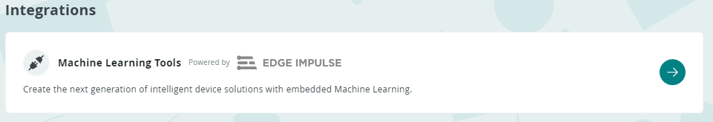  
Junto com a EDGE IMPULSE a Arduino Cloud consegue integrar Machine Learning nos dispositivos para diversas funcionalidades. Faz parte da camada dos Frameworks

Integração de sites pessoais com outras linguagens através de API  
*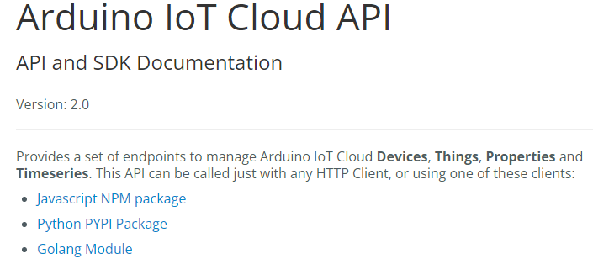  
Foto: API and SDK documentation – Arduino Cloud*Tambem é possível diversas outras integrações com as mais variadas plataformas e dispositivos não se limitando apenas ao hardware do arduino como exemplos a seguir, todos de camada de midleware/frameworks, encontrados na documentação :  
  
  
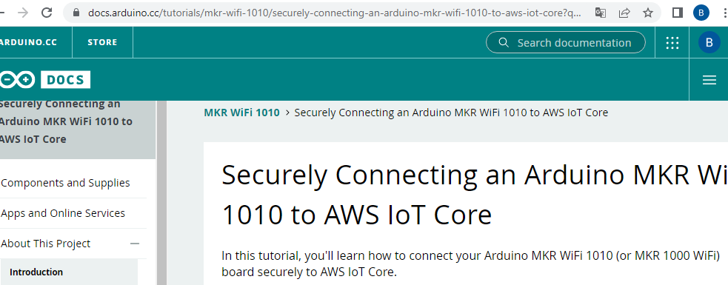  
*Foto: Titulo da documentação de integração AWS e Arduino MKR WIFI 1010  
  
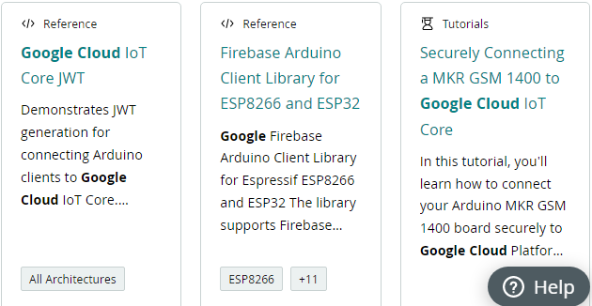  
Foto: Referencias Google Cloud encontrada em Documentação Plataforma Arduino Cloud*

Com essa integração com plataformas maiores é possível a realização de mineração de dados e big data também pois a utilização destas plataformas é pra utilização de maior poder computacional em machine learning ou então maior armazenamento de dados ou para maiores e melhores analises.